Review –
The Human Body
Il Corpo Umano

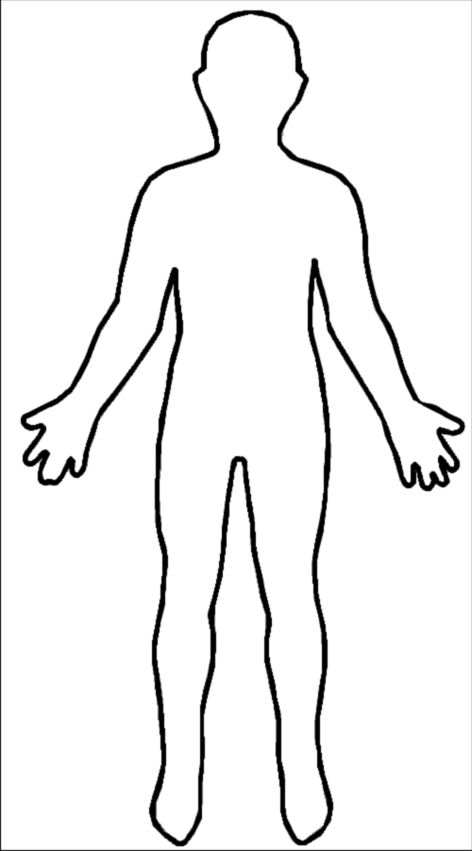

Parlare Con La Bocca Piene – To speak with your mouth full
Assaggiare –
Sorseggiare –
Mordere –
Masticare –
Inghiottire –
Digerire –
Leccare –
Useful terms:
Basta! – Ruttare –
Sono piene – Dov’ è il bagno? –
Ho un mal di pancia, Mi fa male il stomaco –
Ho l'indigestione –
Hai Brioschi? –
Digestivi –
Cooking Terminology
Terms Verbs
Baked – Infornare
BBQ’d /grilled – Arrostire
Boiled – Bollire
Stuffed – Imbottire
Fried – Friggere
Fatto dalla mano – made by hand
Ricette – recipe
Gli ingredienti – ingredients
Mescolare – mix
Impastare – knead
Tagliare - cut

Some foods of the Puglia region –

Cavatelli-
Ricette di Mamma:
1 c. farina di semolina
1 uovo
1 pizzico di sale
1 mezzo cucchiaio di olio d'oliva
Un po’ di acqua
Battere l'uovo, mescolare gli ingredienti in una ciotola, impastare finché lisciare. Rotolare la pasta come i tubi. Intromettere dei pezzi. Modellare il cavatelli.

